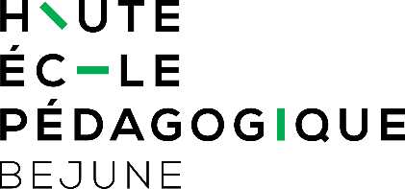
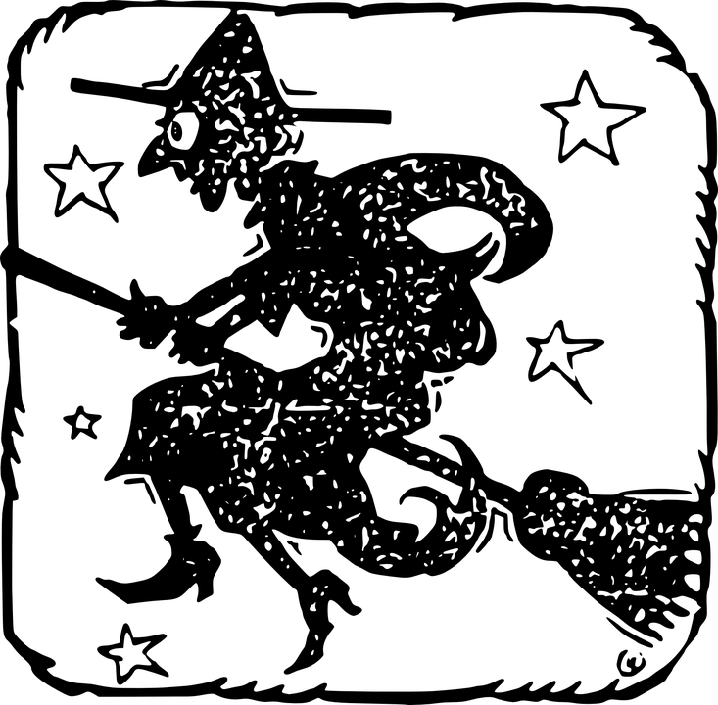
Sorcière, sorcière, prends garde à ton...
Une exposition réalisée par la médiathèque de la HEP-BEJUNE
Ajoutez ici toute information utile ou supprimez cette zone de texte…

